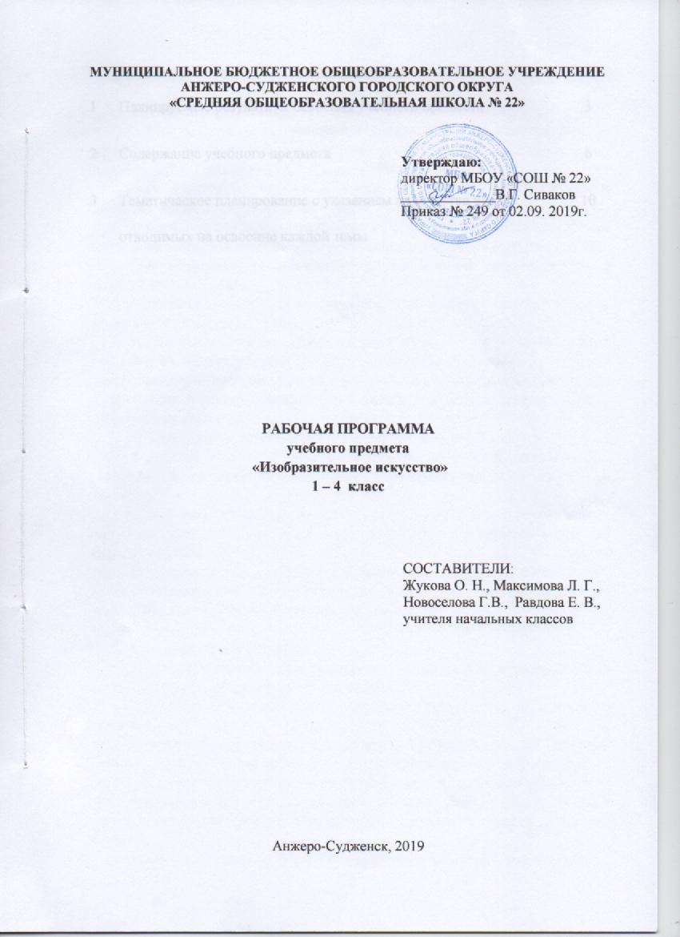

СОДЕРЖАНИЕ

1 | Планируемые результаты освоения учебного предмета | 3
2 | Содержание учебного предмета | 6
3 | Тематическое планирование с указанием количества часов, отводимых на освоение каждой темы | 10

- ПЛАНИРУЕМЫЕ РЕЗУЛЬАТЫ ОСВОЕНИЯ УЧЕБОГО ПРЕДМЕТА

Личностные результаты:
1) формирование основ российской гражданской идентичности, чувства гордости за свою Родину, российский народ и историю России, осознание своей этнической и национальной принадлежности; формирование ценностей многонационального российского общества; становление гуманистических и демократических ценностных ориентаций;
2) формирование целостного, социально ориентированного взгляда на мир в его органичном единстве и разнообразии природы, народов, культур и религий;
3) формирование уважительного отношения к иному мнению, истории и культуре других народов;
4) овладение начальными навыками адаптации в динамично изменяющемся и развивающемся мире;
5) принятие и освоение социальной роли обучающегося, развитие мотивов учебной деятельности и формирование личностного смысла учения;
6) развитие самостоятельности и личной ответственности за свои поступки, в том числе в информационной деятельности, на основе представлений о нравственных нормах, социальной справедливости и свободе;
7) формирование эстетических потребностей, ценностей и чувств;
8) развитие этических чувств, доброжелательности и эмоционально-нравственной отзывчивости, понимания и сопереживания чувствам других людей;
9) развитие навыков сотрудничества со взрослыми и сверстниками в разных социальных ситуациях, умения не создавать конфликтов и находить выходы из спорных ситуаций;
10) формирование установки на безопасный, здоровый образ жизни, наличие мотивации к творческому труду, работе на результат, бережному отношению к материальным и духовным ценностям.

Метапредметные результаты
1) овладение способностью принимать и сохранять цели и задачи учебной деятельности, поиска средств ее осуществления;
2) освоение способов решения проблем творческого и поискового характера;
3) формирование умения планировать, контролировать и оценивать учебные действия в соответствии с поставленной задачей и условиями ее реализации; определять наиболее эффективные способы достижения результата;
4) формирование умения понимать причины успеха/неуспеха учебной деятельности и способности конструктивно действовать даже в ситуациях неуспеха;
5) освоение начальных форм познавательной и личностной рефлексии;
6) использование знаково-символических средств представления информации для создания моделей изучаемых объектов и процессов, схем решения учебных и практических задач;
7) активное использование речевых средств и средств информационных и коммуникационных технологий (далее - ИКТ) для решения коммуникативных и познавательных задач;
8) использование различных способов поиска (в справочных источниках и открытом учебном информационном пространстве сети Интернет), сбора, обработки, анализа, организации, передачи и интерпретации информации в соответствии с коммуникативными и познавательными задачами и технологиями учебного предмета; в том числе умение вводить текст с помощью клавиатуры, фиксировать (записывать) в цифровой форме измеряемые величины и анализировать изображения, звуки, готовить свое выступление и выступать с аудио-, видео- и графическим сопровождением; соблюдать нормы информационной избирательности, этики и этикета;
9) овладение навыками смыслового чтения текстов различных стилей и жанров в соответствии с целями и задачами; осознанно строить речевое высказывание в соответствии с задачами коммуникации и составлять тексты в устной и письменной формах;
10) овладение логическими действиями сравнения, анализа, синтеза, обобщения, классификации по родовидовым признакам, установления аналогий и причинно-следственных связей, построения рассуждений, отнесения к известным понятиям;
11) готовность слушать собеседника и вести диалог; готовность признавать возможность существования различных точек зрения и права каждого иметь свою; излагать свое мнение и аргументировать свою точку зрения и оценку событий;
12) определение общей цели и путей ее достижения; умение договариваться о распределении функций и ролей в совместной деятельности; осуществлять взаимный контроль в совместной деятельности, адекватно оценивать собственное поведение и поведение окружающих;
13) готовность конструктивно разрешать конфликты посредством учета интересов сторон и сотрудничества;
14) овладение начальными сведениями о сущности и особенностях объектов, процессов и явлений действительности (природных, социальных, культурных, технических и др.) в соответствии с содержанием конкретного учебного предмета;
15) овладение базовыми предметными и межпредметными понятиями, отражающими существенные связи и отношения между объектами и процессами;
16) умение работать в материальной и информационной среде начального общего образования (в том числе с учебными моделями) в соответствии с содержанием конкретного учебного предмета; формирование начального уровня культуры пользования словарями в системе универсальных учебных действий.

Предметные результаты:
1) сформированность первоначальных представлений о роли изобразительного искусства в жизни человека, его роли в духовно-нравственном развитии человека;
2) сформированность основ художественной культуры, в том числе на материале художественной культуры родного края, эстетического отношения к миру; понимание красоты как ценности; потребности в художественном творчестве и в общении с искусством;
3) овладение практическими умениями и навыками в восприятии, анализе и оценке произведений искусства;
4) овладение элементарными практическими умениями и навыками в различных видах художественной деятельности (рисунке, живописи, скульптуре, художественном конструировании), а также в специфических формах художественной деятельности, базирующихся на ИКТ (цифровая фотография, видеозапись, элементы мультипликации и пр.).

- СОДЕРЖАНИЕ УЧЕБНОГО ПРЕДМЕТА

Виды художественной деятельности
Восприятие произведений искусства. Особенности художественного творчества: художник и зритель. Образная сущность искусства: художественный образ, его условность, передача общего через единичное. Отражение в произведениях пластических искусств общечеловеческих идей о нравственности и эстетике: отношение к природе, человеку и обществу. Фотография и произведение изобразительного искусства: сходство и различия (на примере произведений кузбасских художников: Пинаева О.А., Селиванов И.Е., Бачинин Н.И., Зевакин В.С.). Человек ,мир природы в реальной жизни: образ человека, природы в искусстве. Представления о богатстве и разнообразии художественной культуры (на примере культуры народов России и Кемеровской области). Выдающиеся представители изобразительного искусства народов России (И. Айвазовский, В. Васнецов, И. Шишкин, И. Левитан, А. Саврасов, К. Юон, Н. Рерих и др.) и Кемеровскойобласти (Пинаева О.А., Селиванов И.Е., Бачинин Н.И., Зевакин В.С.). Ведущие художественные музеи России( ГТГ, Русский музей, Эрмитаж) и музеи г. Кемерово, Анжеро-Судженска. Восприятие и эмоциональная оценка шедевров национального, российского и мирового искусства, произведенийкузбасских художников (практическая работа). Представление о роли изобразительных (пластических) искусств в повседневной жизни человека, в организации его материального окружения.
Рисунок. Материалы для рисунка: карандаш, ручка, фломастер, уголь, пастель, мелки и т. д. Приемы работы с различными графическими материалами. Роль рисунка в искусстве: основная и вспомогательная. Красота и разнообразие природы родного края, человека, зданий, предметов, выраженные средствами рисунка. Изображение деревьев, птиц, животных: общие и характерные черты.
Живопись. Живописные материалы. Красота и разнообразие природы, человека, зданий, предметов, выраженные средствами живописи. Цвет основа языка живописи. Выбор средств художественной выразительности для создания живописного образа в соответствии с поставленными задачами. Образы природы и человека в живописи в т.ч. кузбасских художников.
Скульптура. Материалы скульптуры и их роль в созданиивыразительного образа. Элементарные приемы работы с пластическими скульптурными материалами для создания выразительного образа (пластилин, глина - раскатывание, набор объема, вытягивание формы). Объем - основа языка скульптуры. Основные темы скульптуры. Красота человека и животных, выраженная средствами скульптуры (практические работы на анализ и оценку произведений искусства). Творческие работы кемеровского скульптора Трофимова Г.С.
Художественное конструирование и дизайн. Разнообразие материалов для художественного конструирования и моделирования (пластилин, бумага, картон и др.). Элементарные приемы работы с различными материалами для создания выразительного образа (пластилин - раскатывание, набор объема, вытягивание формы; бумага и картон - сгибание, вырезание). Представление о возможностях использования навыков художественного конструирования и моделирования в жизни человека.
Декоративно-прикладное искусство. Истоки декоративно-прикладногоискусства и его роль в жизни человека. Понятие о синтетичном характере народной культуры (украшение жилища, предметов быта, орудий труда, костюма; музыка, песни, хороводы; былины, сказания, сказки). Образ человека в традиционной культуре (народности Горной Шории). Представления народа о мужской и женской красоте, отраженные в изобразительном искусстве, сказках, песнях. Сказочные образы в народной культуре и декоративно-прикладном искусстве. Разнообразие форм в природе как основа декоративных форм в прикладном искусстве (цветы, раскраска бабочек, переплетение ветвей деревьев, морозные узоры на стекле и т. д.). Ознакомление с произведениями народных художественных промыслов в России: дымковская игрушка, керамика гжели, хохломская роспись, матрешка, вологодское кружево, изделия декоративно-прикладного искусства из бересты (виртуальная экскурсия в Музей «Береста Сибири» г. Мариинск Кемеровской области). Декоративные работы по дереву, бересте мариинских мастеров.
Азбука искусства. Как говорит искусство?
Композиция. Элементарные приемы композиции на плоскости и впространстве. Понятия: горизонталь, вертикаль и диагональ в построении композиции. Пропорции и перспектива. Понятия: линия горизонта, ближе - больше, дальше - меньше, загораживания. Роль контраста в композиции: низкое и высокое, большое и маленькое, тонкое и толстое, темное и светлое, спокойное и динамичное и т. д. Композиционный центр (зрительный центр композиции). Главное и второстепенное в композиции. Симметрия и асимметрия.
Цвет. Основные и составные цвета. Теплые и холодные цвета.Смешениецветов. Роль белой и черной красок в эмоциональном звучании и выразительности образа. Эмоциональные возможности цвета. Практическое овладение основами цветоведения. Передача с помощью цвета характера персонажа, его эмоционального состояния.
Линия. Многообразие линий (тонкие, толстые, прямые, волнистые, плавные, острые, закругленные спиралью, летящие) и их знаковый характер. Линия, штрих, пятно и художественный образ. Передача с помощью линии эмоционального состояния природы, человека, животного.
Форма. Разнообразие форм предметного мира и передача их наплоскости и в пространстве. Сходство и контраст форм. Простые геометрические формы. Природные формы. Трансформация форм. Влияние формы предмета на представление о его характере. Силуэт.
Объем. Объем в пространстве и объем на плоскости.Способы передачиобъема. Выразительность объемных композиций на примере творческих работскульпторов Кемеровской области.
Ритм. Виды ритма (спокойный, замедленный, порывистый, беспокойный и т. д.). Ритм линий, пятен, цвета. Роль ритма в эмоциональном звучании композиции в живописи и рисунке. Передача движения в композиции с помощью ритма элементов. Особая роль ритма в декоративно-прикладном искусстве, использование природных мотивов нашего региона.
Значимые темы искусства. О чем говорит искусство?
Земля - наш общий дом. Наблюдение природы и природных явлений,различение их характера и эмоциональных состояний. Разница в изображении природы в разное время года, суток, в различную погоду. Жанр пейзажа. Пейзажи разных географических широт. Пейзажи Кемеровской области. Использование различных художественных материалов и средств для создания выразительных образов природы (практические работы). Постройки в природе: птичьи гнезда, норы, ульи, панцирь черепахи, домик улитки и т.д.
Восприятие и эмоциональная оценка шедевров русского и зарубежного искусства, изображающих природу. Общность тематики, передаваемых чувств, отношения к природе в произведениях авторов - представителей разных культур, народов, стран (например, А.К. Саврасов, И.И.Левитан, И.И.Шишкин, Н.К.Рерих, К.Моне, П.Сезанн, В.Ван Гог, художники Кемеровской области - Писаревская Г., Ротовский А., и др., г. Анжеро-Судженска - Гулевский Б.М.).
Знакомство с несколькими наиболее яркими культурами мира, представляющими разные народы и эпохи (например, Древняя Греция, средневековая Европа, Япония или Индия). Роль природных условий в характере культурных традиций разных народов мира. Образ человека в искусстве разных народов. Образы архитектуры и декоративно-прикладного искусства. Город Мариинск – музей под открытым небом.
Родина моя - Россия. Роль природных условий в характеретрадиционной культуры народов России. Пейзажи родной природы,Кемеровской области.
Единство декоративного строя в украшении жилища, предметов быта, орудий труда, костюма народностей Горной Шории. Связь изобразительного искусства с музыкой, песней, танцами, былинами, сказаниями, сказками. Образ человека в традиционной культуре народов Горной Шории. Представления народа о красоте человека (внешней и духовной), отраженные в искусстве. Образ защитника Отечества.
Человек и человеческие взаимоотношения. Образ человека в разныхкультурах мира. Образ современника, образ шахтера. Жанр портрета. Темы любви, дружбы, семьи в искусстве. Эмоциональная и художественная выразительность образов персонажей, пробуждающих лучшие человеческие чувства и качества: доброту, сострадание, поддержку, заботу, героизм, бескорыстие и т. д. Образы персонажей, вызывающие гнев, раздражение, презрение.
Искусство дарит людям красоту. Искусство вокруг нас сегодня.
Использование различных художественных материалов и средств для создания проектов красивых, удобных и выразительных предметов быта, видов транспорта. Представление о роли изобразительных (пластических) искусств в повседневной жизни человека, в организации его материального окружения. Отражение в пластических искусствах природных, географических условий, традиций, религиозных верований разных народов (на примере изобразительного и декоративно-прикладного искусства народов России, народов Горной Шории). Жанр натюрморта. Художественное конструирование и оформление помещений и парков (г.Анжеро-Судженск), транспорта и посуды, мебели и одежды, книг и игрушек.
Опыт художественно-творческой деятельности
Участие в различных видах изобразительной, декоративно-прикладной и художественно-конструкторской деятельности.
Освоение основ рисунка, живописи, скульптуры, декоративно-прикладного искусства. Изображение с натуры, по памяти и воображению (натюрморт, пейзаж, человек, животные, растения).
Овладение основами художественной грамоты: композицией, формой, ритмом, линией, цветом, объемом, фактурой.
Создание моделей предметов бытового окружения человека. Овладение элементарными навыками лепки и бумагопластики.
Выбор и применение выразительных средств для реализации собственного замысла в рисунке, живописи, аппликации, скульптуре, художественном конструировании.
Передача настроения в творческой работе с помощью цвета, тона, композиции, пространства, линии, штриха, пятна, объема, фактуры материала.
Использование в индивидуальной и коллективной деятельности (в том числе самостоятельно созданных) различных художественных техник и материалов (в том числе базирующихся на ИКТ): коллажа, граттажа, аппликации, компьютерной анимации, натурной мультипликации, фотографии, видеосъемки, бумажной пластики, гуаши, акварели, пастели, восковых мелков, туши, карандаша, фломастеров, пластилина, глины, подручных и природных материалов.
Участие в обсуждении содержания и выразительных средств произведений изобразительного искусства, выражение своего отношения к произведению.

- ТЕМАТИЧЕСКОЕ ПЛАНИРОВАНИЕ С УКАЗАНИЕМ ЧАСОВ, ОТВОДИМЫХ НА ОСВОЕНИЕ КАЖДОЙ ТЕМЫ

Наименование раздела, темы | Количество часов по классам
 | 1 | 2 | 3 | 4
Раздел 1.Виды художественной деятельности  - Восприятие произведений искусства  - Рисунок  - Живопись  - Скульптура  - Художественное конструирование и дизайн  - Декоративно ­ прикладное искусство | 4  1  -  -  10  4 | 1  4  -  3  4  3 | 2  4  3  2  4  2 | 1  -  -  1  2  4
Раздел 2.Азбука искусства. Как говорит искусство?  2.1 Композиция  2.2 Цвет  2.3 Линия  2.4 Форма  2.5 Объём  2.6 Ритм | -  2  3  1  1  1 | 1  4  3  2  -  1 | 4  1  1  1  1  2 | 1  1  -  1  -  -
Раздел 3. Значимые темы искусства. О чём говорит искусство?  3.1. Земля - наш общий дом  3.2. Родина моя - Россия  3.3. Человек и человеческие взаимоотношения  3.4. Искусство дарит людям красоту  3.5. Опыт художественно-творческой деятельности | 2  -  -  4  - | 1  -  4  2  1 | 1  1  1  1  3 | 10  7  4  -  2
Итого | 33 | 34 | 34 | 34

